Кроссворд "Гравитационные явления"
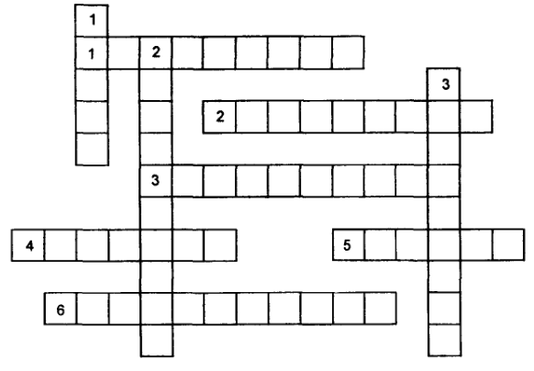
По горизонтали: 1. Первый человек, ступивший на поверхность Луны. 2. Весь окружающий нас мир, доступный наблюдениям. 3. Состояние тела, при котором его вес превышает силу тяжести. 4. Первый космонавт. 5. Английский ученый, открывший закон всемирного тяготения. 6. Состояние тела, при котором его вес равен нулю.
По вертикали: 1. Американский астроном, открывший закон, по которому происходит расширение Вселенной. 2. Единица длины, применяемая для измерения расстояний между галактиками и их скоплениями. 3. Скопление звезд, связанных в одну систему силами гравитационного притяжения.

